作业十：VLAN配置

第一步：设计并连线
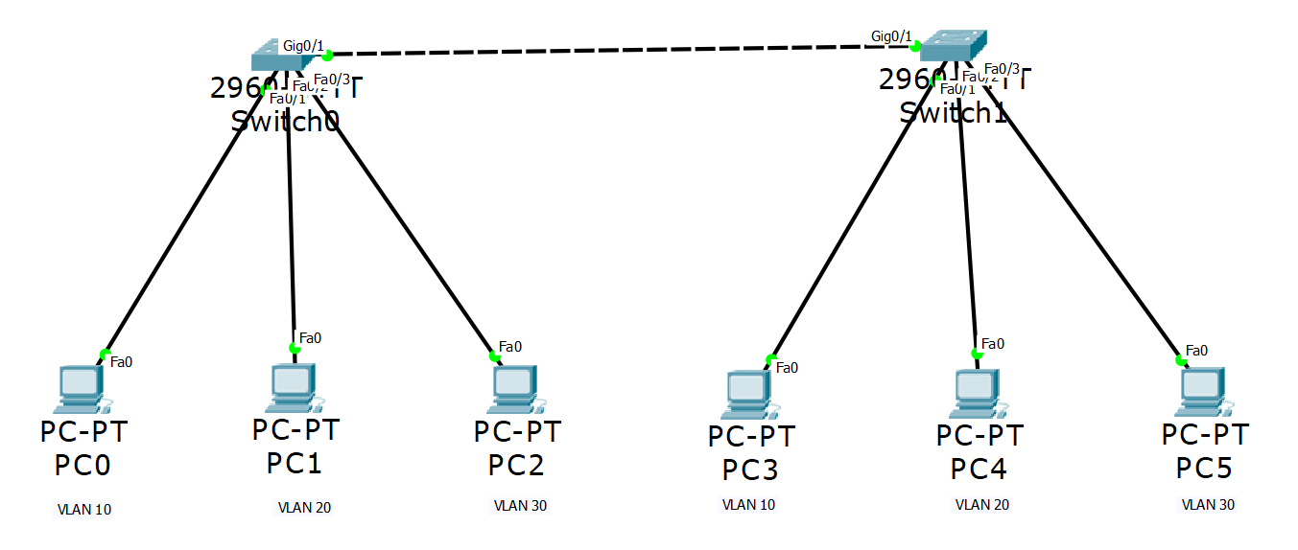
第二步：声明VLAN号并绑定access端口
- Switch 0和Switch 1一样的配置
Switch>en
Switch#conf t
Switch(config)#vlan 10
Switch(config-vlan)#vlan 20
Switch(config-vlan)#vlan 30
Switch(config-vlan)#exit
Switch(config)#int f0/1
Switch(config-if)#switchport mode access
Switch(config-if)#switchport access vlan 10
Switch(config-if)#int f0/2
Switch(config-if)#switchport mode access
Switch(config-if)#switchport access vlan 20
Switch(config-if)#int f0/3
Switch(config-if)#switchport mode access
Switch(config-if)#switchport access vlan 30

第三步：绑定Trunk端口
- Switch 0和Switch 1一样的配置
Switch(config-if)#int g0/1
Switch(config-if)#switchport mode trunk
Switch(config-if)#switchport trunk allowed vlan all

第四步：配置主机
- PC0为例
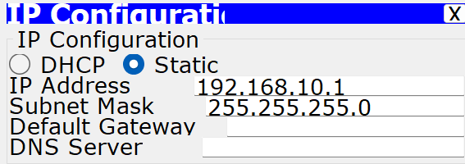
说明：
Switchport mode trunk│access
Switchport trunk allowed vlan all
Switchport trunk allowed vlan vlan-list
Switchport trunk allowed vlan add vlan-list
Switchport trunk allowed vlan remove vlan-lsit

